Муниципальное бюджетное общеобразовательное учреждение
«Малосалаирская средняя общеобразовательная школа»

Тема: «Удивительный мир кристаллов»

Выполнила:

Ученица 10 «А» класса
Вандышева Ирина
МБОУ «Малосалаирская СОШ»

Руководитель:
Резник Анна Викторовна
Учитель физики
МБОУ «Малосалаирская СОШ»

с. Малая Салаирка
2021

Содержание

Введение…………………………………………………………………………...3
1. Теоретическая часть
1.1Кристаллизация твердых тел. Процесс кристаллизации ………………...5
1.2 Структура твердых тел. Кристаллические тела…………………………..5
1.3 Кристаллическая решетка и типы кристаллических решеток……….….6
1.4 Моно и поли кристаллы ………………………………………………….11
1.5 Кристаллы и поляризация света…………………………………………13
1.6 Кристаллы в природе……………………………………………………..15
2. Практическая часть
2.1 Выращивание кристалла из соляного раствора…………………… ..… 17

Введение
В школе , на уроках физики, мы изучали три состояния вещества: жидкое, твёрдое и газообразное. Познакомились с основными свойствами веществ в различных агрегатных состояниях, с особенностями внутреннего строения.
В твёрдых веществах особое место занимают кристаллы. С древнейших времен кристаллы поражали человеческое воображение своим исключительным геометрическим совершенством. Мир кристаллов - это сказочно красивый мир. Кристаллы завораживают своим блеском, многообразием цвета и форм. Но кристаллы заинтересовали меня не только красотой. Невозможно представить современный мир без использования кристаллов: компьютеры, лазеры, поляроиды, всего не перечислишь, и все эти устройства работают на кристаллах.
Все кристаллы, окружающие нас, не образовались когда-то раз и навсегда готовыми, а выросли постепенно. Кристаллы бывают не только природными, но так же и искусственные выращиваемые человеком. Зачем же создают еще и искусственные кристаллы, если и так почти все твёрдые тела вокруг нас имеют кристаллическое строение? При искусственном выращивании можно получить кристаллы крупнее и чище, чем в природе. В окружающем нас мире, в лаборатории, на заводе кристаллы растут из растворов, из расплавов, из паров, из твердых веществ.
Поэтому представляется важным и интересным изучить процесс образования кристаллов, выяснить условия их образования, вырастить кристаллы без применения специальных приспособлений. Это и определило тему исследовательской работы
Актуальность исследования: состоит в том, что выращивание кристаллов занятие увлекательное, простое и недорогое для большинства юных открывателей. Объясняется интересом получения разных по форме, цвету кристаллов в любое время года.
Цель исследования: изучение интересных сведений о кристаллах, об их форме и о том, как появляются кристаллы; вырастить и пронаблюдать за процессом их роста.
Объект исследования: кристаллы из различных веществ.
Предмет исследования: процесс кристаллизации.

Гипотеза:предположим, что если кристаллы – это не только красивые минералы и драгоценные камни, может их больше, чем мы думаем. Кристаллы играют важную роль в жизни человека, встречаются повсюду. Думаю их можно вырастить в домашних условиях.
Задачи:
1. Ознакомиться с научной литературой
2. Узнать особенности строения кристаллов
3. Выяснить какие бывают кристаллы
4. Изучить способы выращивания кристаллов
5. Вырастить кристаллы
6. Создать презентацию по данному проекту
Методы исследования:
1. работа с источниками информации
2. наблюдение
3. эксперимент
4. фиксирование результатов.

1.Теоретическая часть
1.1 Кристаллизация твердых тел. Процесс кристаллизации.
При охлаждении и сжатии пар переходить из газообразного состояния в жидкое. Охлаждение уменьшает кинетическую энергию молекул, а сжатие пара уменьшает на порядок расстояние между молекулами, резко увеличивая силы их взаимного притяжения.
Рассмотрим фазовый переход жидкость-твердое тело. Плотно упакованные молекулы жидкости в основном колеблются относительно положений равновесия. Однако некоторые (наиболее быстрые) молекулы обладают достаточной кинетической энергией для перескока в соседнее положение равновесия.Поэтому относительное положение молекул в жидкости оказывается упорядоченным лишь в пределах двух-трех слоев(ближний порядок).
Молекулы жидкости, движущиеся хаотически и имеющие значительную кинетическую энергию, могут переходить соседние положение равновесия, не задерживаясь в них.Движение таких молекул подобно шарику, с большой скоростью проскакивающему углубления.
При охлаждении жидкости из-за уменьшения кинетической энергии молекулы начинают задерживаться около положения устойчивого равновесия. Так же колеблется шарик в достаточно глубокой яме и не может из нее выбраться.
Именно так происходит кристаллизация жидкости :при определенной температуре все молекулы оказываются в положении устойчивого равновесия, их относительное расположение становится упорядоченным.
Кристаллизация(затвердевание) –фазовый переход вещества из жидкого состояния в кристаллическое(твердое)
Кристаллизация возникает при охлаждении жидкости. Сжатия жидкости при кристаллизации не происходит, так как молекулы в жидкости упакованы так же плотно, как и в твердом теле.
При кристаллизации жидкости происходит резкий, скачкообразный переход от неупорядоченного расположения частиц к упорядоченномуположению.

1.2.Структура твердых тел.Кристаллические тела.
Твердые тела. Атомы или молекулы твердых тел, в отличие от атомов и молекул жидкостей, колеблются около определенных положений равновесия. По этой причине твердые тела сохраняют не только объем, но и форму. Потенциальная энергия взаимодействия молекултвердого тела существенно больше их кинетической энергии

Есть еще одно важное различие между жидкостями и твердыми телами.
Жидкость можно сравнить с толпой людей, где отдельные индивидуумы беспокойно находятся на месте, а твердое тело подобно стройной когорте тех же индивидуумов, которые хотя и не стоят по стойке смирно, но выдерживают между собой в среднем определенные расстояния. Если соединить центры положений равновесия атомов или ионов твердого тела, то получится правильная пространственная решетка называемая кристаллической.
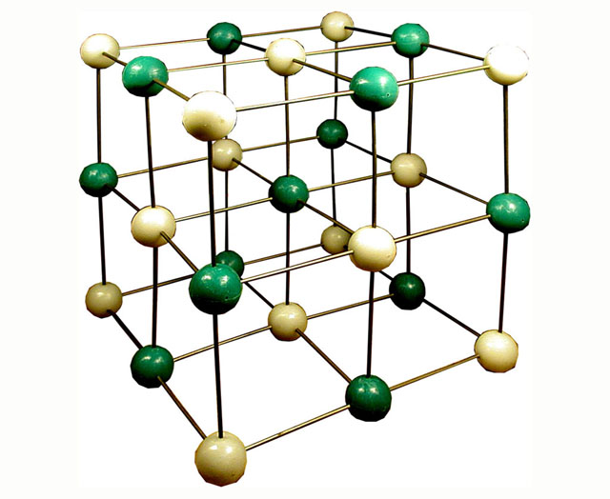

1.3 Кристаллическая решетка и типы кристаллических решеток
В кристаллическом твердом теле в отличии от жидкости и газов частицы располагаются упорядоченно , колеблясь вблизи узлов кристаллической решетки , в которых потенциальная энергия частицы минимальна. Принцип построения кристаллической решетки можно представить следующим образом. Отдельные атомы группируются идентичные элементарные блоки по принципу плотной упаковки или минимума энергии. Получившиеся блоки объединяются, образуя общую геометрическую конструкцию – кристаллическую решетку.
Кристаллическая решетка - пространственная структура с регулярным, периодически повторяющимся расположением частиц
Существует всего семь основных блоков , которыми можно заполнить трехмерное пространство (без пропусков) и из которых могут быть сконструированы все кристаллы.
Простейший строительный блок (куб) допускает три способа размещения атомов: по углам (простая кубическая решетка), в центре куба (кубическая центрированная решетка) и в центре граней( гранецентрированная решетка).

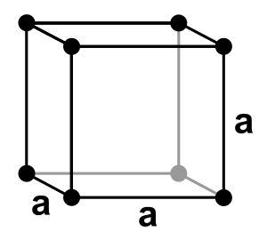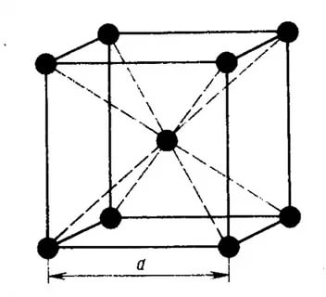
(простая кубическая решетка) (кубическая центрированная)

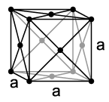
(гранецентрированная)

Электронные оболочки атомов, образующих такие решетки, касаются друг друга, заполняя лишь 52% пространства. Кубическая центрированная решетка, характерная для Fe и Na , заполняет68 % пространства.
Наиболее плотная упаковка(74% пространства) достигается при гранецентрированной решетке, которая характерна для Ag,Au,Ni,Cu, AI. Такое же наиболее плотное заполнение пространства возможно при гексагональной решетке, характерной для Zn и инертных газов. В этой решетке нет ни чего экзотического: именно так укладывают сливы, апельсины и пушечные ядра.
Внутренний порядок в расположении атомов кристаллов приводит к правильным внешним геометрическим формам.Большинство веществ в умеренном климате Земли находится в твердом состоянии.

В отличие от жидкостей твердые тела сохраняют не только объем, но и форму, так как положение в пространстве частиц , составляющих тело,
стабильно. Из-за значительных сил межмолекулярного взаимодействия частицы не могут удалиться друг от друга на значительное расстояние.
По характеру относительного расположения частиц твердые тела делят на три вида: кристаллические, аморфные и композиты.Принадлежность твердых тел к одному из трех видов определяется их химическим составом. Разная пространственная конфигурация отдельных молекул предопределяет различие пространственной структуры , возникающей при их объединении в твердое тело.
При наличии периодичности в расположении атомов (дальнего порядка) твердое тело является кристаллическим.
Положение равновесия, относительно которых происходят тепловые колебания частиц, являются узлами кристаллической решетки. Ионные кристаллы.В узлах кристаллической решетки располагаются поочередно ионы противоположного знака. Типичными ионными кристаллами являются большинство галоидных соединений щелочных металлов (NaCl,CsCl т. д.), а также оксидов различных элементов (MgO, СаО и т. д.). Структуры решеток двух наиболее характерных ионных кристаллов — NaCl(решетка представляет собой две одинаковые гранецентрированные кубические решетки, вложенные друг в друга; в узлах одной из этих решеток находятся ионыNa⁺, в узлах другой — ионыCl–) иCsCl(кубическая объемно центрированная решетка — в центре каждой элементарной решетки находится ион. Силы взаимодействия между ионами являются в основном электростатическими (кулоновскими).
Связь,обусловленная кулоновскими силами притяжения между разноименно заряженными ионами, называется ионной(или гетерополярной). В ионной решетке нельзя выделить отдельные молекулы: кристалл представляет собой как бы одну гигантскую молекулу.

Атомные кристаллы.В узлах кристаллической решетки располагаются нейтральные атомы, удерживающиеся в узлах решеткигомеополярными,иликовалентными, связямиквантово-механического происхождения (у соседних атомов обобществлены валентные электроны, наименее связанные с атомом). Атомными кристаллами являются алмаз и графит (два различных состояния углерода), некоторые неорганические соединения (ZnS, ВеО и т. д.), а также типичные полупроводники — германийGeи кремнийSi.
Металлические кристаллы. В узлах кристаллической решетки располагаются положительные ионы металла. При образовании кристаллической решетки валентные электроны, сравнительно слабо связанные с атомами, отделяются от атомов и коллективизируются: они уже принадлежат не одному атому, как в случае ионной связи, и не паре соседних атомов, как в случае гомеополярной связи, а всему кристаллу в целом.
Таким образом, в металлах между положительными ионами хаотически, подобно молекулам газа, движутся «свободные» электроны, наличие которых обеспечивает хорошую электропроводность металлов. Так как металлическая связь не имеет направленного действия и положительные ионы решетки одинаковы по свойствам, то металлы должны иметь симметрию высокого порядка. Действительно, большинство металлов имеют кубическую объемно центрированную (Li,Na, К,Rb,Cs) и кубическую гранецентрированную (Сu, Ag, Pt,Au) решетки. Чаще всего металлы встречаются в виде поликристаллов.
(металлическая кристаллическая решетка)
Молекулярные кристаллы. В узлах кристаллической решетки располагаются нейтральные молекулы вещества, силы взаимодействия между которыми обусловлены незначительным взаимным смещением электронов в электронных оболочках атомов. Эта силы называются ван-дер-ваальсовыми, так как они имеют ту же природу, что и силы притяжения между молекулами, приводящими к отклонению газов от идеальности.Молекулярными кристаллами являются, например, большинство органических соединений (парафин, спирт, резина и т. д.), инертные газы (Ne, Аr, Кr, Хе) и газы СО₂, О₂,N₂в твердом состоянии, лед, а также кристаллы брома Вr₂, иодаI₂. Ван-дер-ваальсовы силы довольно слабые, поэтому молекулярные кристаллы легко деформируются.

(Молекулярная кристаллическая решетка)
В некоторых твердых телах одновременно может осуществляться несколько видов связи. Примером может служить графит (гексагональная решетка). Решетка графита (рис. 105) состоит из ряда параллельных плоскостей, в которых атомы углерода расположены в вершинах правильных шестиугольников. Расстояние между плоскостями более чем в два раза превышает расстояние между атомами шестиугольника. Плоские слои связаны друг с другом ван-дер-ваальсовыми силами. В пределах слоя три валентных электрона каждого атома углерода образуют ковалентную связь с соседними атомами углерода, а четвертый электрон, оставаясь «свободным», коллективизируется, но не во всей решетке, как в случае металлов, а в пределах одного слоя. Таким образом, в данном случае осуществляются три вида связи: гомеополярная и металлическая — в пределах одного слоя; ван-дер-ваальсова — между слоями. Этим объясняется мягкость графита, так как его слон могут скользить друг относительно друга.

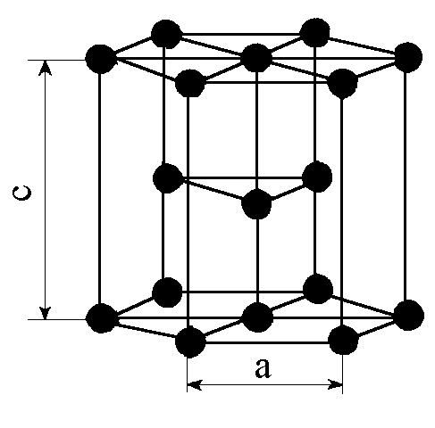
(Гексагональная кристаллическая решетка)

Различие в строении кристаллических решеток двух разновидностей углерода — графита и алмаза — объясняет различие в их физических свойствах: мягкость графита и твердость алмаза; графит — проводник электричества, алмаз — диэлектрик (нет свободных электронов) и т. д.
Некоторые вещества, имеющие одинаковый химический состав, отличаются по физическим свойствам из–за различия структуры их кристаллических решеток.
Полиморфизм- существование различных кристаллических структур у одного и того же вещества.
Алмаз, графит и фулерен- три разновидности углерода , имеющие разную кристаллическую структуру.
В результате нагревания в вакууме при температуре около 150 градусов Цельсия алмаз превращается в графит.

1.4МОНО-и ПОЛИКРИСТАЛЛЫ
Твердые тела (кристаллы) характеризуются наличием значительных сил межмолекулярного взаимодействия и сохраняют постоянными не только свой объем, но и форму. Кристаллы имеют правильную геометрическую форму, которая, как показали рентгенографические исследования немецкого физика-теоретика М. Лауэ (1879—1960), является результатом упорядоченного расположения частиц (атомов, молекул, ионов), составляющих кристалл.
Кристаллические тела можно разделить на две группы: монокристаллы и поликристаллы.
Поликристалл-твердое тело, состоящие из беспорядочно ориентированных монокристаллов.
Примерами поликристаллов являются сахар-рафинад, а так же такие металлические изделия, как вилки, ложки, колпаки автомобильных колес.
Плотность расположения частиц в кристаллической решетки не одинакова по различным направлениям. Это приводит к зависимости свойств монокристаллов от направления –анизотропии.
Анизотропия- зависимость физических свойств вещества от направления.
Физические свойства поликристаллов не зависят от направления, они изотропны
Изотропия – независимость физических свойств вещества от направления
Монокристалл- твердое тело, частицы которого образуют единую кристаллическую решетку. Кристаллическая структура монокристаллов обнаруживается по их внешней форме. Хотя внешняя форма монокристаллов одного типа может быть различной, но углы между соответствующими гранями у них остаются постоянными. (кварц, алмаз, турмалин), крупинки соли, сахара, соды. Это закон постоянства углов, сформулированный М. В. Ломоносовым. Он сделал важный вывод, что правильная форма кристаллов связана с закономерным размещением частиц, образующих кристалл. Монокристаллами являются большинство минералов. Однако крупные природные монокристаллы встречаются довольно редко (например, лед, поваренная соль, исландский шпат). В настоящее время многие монокристаллы выращиваются искусственно.
Условия роста крупных монокристаллов (чистый раствор, медленное охлаждение и т. д.) часто не выдерживаются, поэтому большинство твердых тел имеет мелкокристаллическую структуру, т. е. состоит из множества беспорядочно ориентированных мелких кристаллических зерен. Такие твердые тела называются поликристаллами (многие горные породы, металлы и сплавы).
Характерной особенностью монокристаллов является их анизотропность, т. е. зависимость физических свойств упругих, механических, тепловых, электрических, магнитных, оптических — от направления. Анизотропия монокристаллов объясняется тем, что в кристаллической решетке различно число частиц, приходящихся на одинаковые по длине, но разные по направлению отрезки т. е. плотность расположения частиц кристаллической решетки по разным направлениям неодинакова, что и приводит к различию свойств кристалла вдоль этих направлений.
В поликристаллах анизотропия наблюдается только для отдельных мелких кристалликов, но их различная ориентация приводит к тому, что свойства поликристалла по всем направлениям в среднем одинаковы.
В зависимости от рода частиц, расположенных в узлах кристаллической решетки, и характера сил взаимодействия между ними кристаллы разделяются на четыре типа: ионные, атомные, металлические, молекулярные.
1.5 Кристаллы и поляризация света
Среди многих минералов, найденных геологами, внимание физиков привлекли зеленоватые кристаллы, называемые кристаллами турмалина. При преломлении света в них тоже сначала возникали два луча, но затем один из них — обыкновенный — почти полностью поглощался в толще кристалла и через другую грань выходил на свет лишь один луч — необыкновенный.
Необыкновенный луч легко проходил через турмалин только в одном определенном направлении, совпадающем с осью кристалла. Пропуская необыкновенный луч через второй кристалл турмалина и поворачивая при этом кристалл вокруг оси, можно было постепенно погасить и его. Получался плавный регулятор яркого света, состоящий из двух небольших кристаллов!
Шотландский физик Уильям Николь в 1820 году, используя явление, открытое Малюсом,изобрел составную призму, склеенную из двух кристаллов исландского шпата. В линзе Николя обыкновенный луч полностью отражается от границы двух кристаллов и уходит через боковую грань призмы; необыкновенный луч проходит прямо, в том же направлении, что и пучок белого света, освещающий призму.
Ученые получили в свое распоряжение оба луча по отдельности и теперь могли спокойно и детально исследовать их свойства.После долгих раздумий Френель и Юнг практически одновременно приходят к выводу: свет распространяется за счет поперечных колебаний эфира.
Сколько лет довлели над учеными эти два представления: первое — движение света похоже на распространение звука, представляющее собой продольные колебания, сгущения и разрежения воздуха в том же направлении, в каком распространяется звук; и второе — для света и звука необходима особая среда — эфир!
И вот первому из этих неверных представлений приходит конец…
Частицы «светоносного» эфира колеблются поперек направления движения света. Эти колебания лежат в одной и той же плоскости, перпендикулярной к движению светового луча, но могут происходить в ней под самыми разными углами.Только такое объяснение дает возможность понять явление поляризации.
Кристаллы турмалина и исландского шпата просто сортируют лучи, выделяя из них те, для которых прозрачна кристаллическая решетка этих веществ.
А прозрачность решетки, те направления, в которых сквозь них могут беспрепятственно проходить лучи света, зависит в свою очередь от расположения атомов, от внутренней структуры кристаллов.
Два обыкновенных луча колеблются в одной плоскости, они очень похожи по своим свойствам и легко взаимодействуют. Колебания в обыкновенном и необыкновенном луче перпендикулярны друг другу и интерферировать не могут.
Трудно далось выдающимся физикам это объяснение. Ведь даже их верный коллега Франсуа Араго не мог примириться с мыслью, что свет — это поперечные колебания.После долгих раздумий Френель и Юнг практически одновременно приходят к выводу: свет распространяется за счет поперечных колебаний эфира.
Кристаллы турмалина и исландского шпата просто сортируют лучи, выделяя из них те, для которых прозрачна кристаллическая решетка этих веществ. А прозрачность решетки, те направления, в которых сквозь них могут беспрепятственно проходить лучи света, зависит в свою очередь от расположения атомов, от внутренней структуры кристаллов…
Два обыкновенных луча колеблются в одной плоскости, они очень похожи по своим свойствам и легко взаимодействуют. Колебания в обыкновенном и необыкновенном луче перпендикулярны друг другу и интерферировать не могут.
Трудно далось выдающимся физикам это объяснение. Ведь даже их верный коллега Франсуа Араго не мог примириться с мыслью, что свет — это поперечные колебания.
Но научных данных, подтверждающих справедливость гипотезы Френеля и Юнга, накапливалось все больше. Недалек был тот час, когда отпало и предположение о существовании эфира…
Нам сейчас кажется странной такая стойкая «живучесть» гипотезы о световом эфире. Ведь довольно давно ученые провели показательный эксперимент: колокольчик помещался под стеклянный колпак и из-под него воздушным насосом выкачивался воздух; колокольчик раскачивали в пустоте, но уже никто не мог услышать его звона. Убедительное доказательство, что звук возникает при движении частиц воздуха, не правда ли? При этом ученые замечали, что свет продолжает беспрепятственно проходить через стеклянный колпак, вне зависимости от того, есть там воздух или нет. Значит, движение света определяется другими законами?
Закономерный вопрос, однако, повисал в воздухе — для однозначных выводов еще не хватало научных фактов

1.6 Кристаллы в природе.
И́ней — мелкие кристаллы льда, выделившегося из влажного газа на охлажденных предметах, вид твёрдых атмосферных осадков. Представляет собой тонкий слой кристаллического водного льда различной мощности, нарастающего на поверхности земли и наземных предметах при отрицательной температуре почвы, малооблачном небе и слабом ветре^{[2]}. Кристаллы инея при слабых морозах имеют форму шестиугольных призм, при умеренных — пластинок, а при сильных — тупоконечных игл.
Иней образуется путём десублимации водяного пара из воздуха на поверхности почвы, травы, снежного покрова, а также на открытых суб-горизонтально располагающихся поверхностях предметов в результате их радиационного охлаждения до отрицательных температур, более низких, чем температура воздуха.
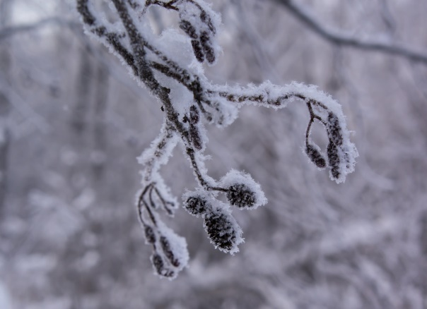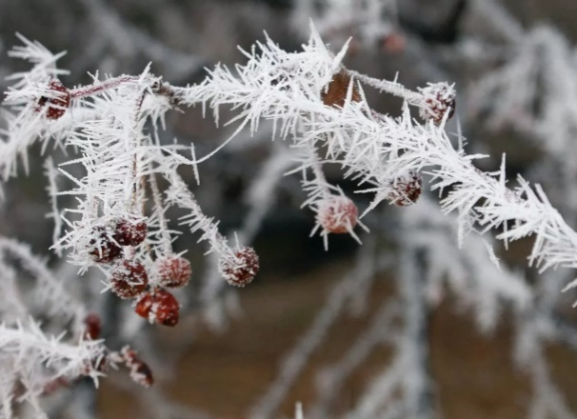

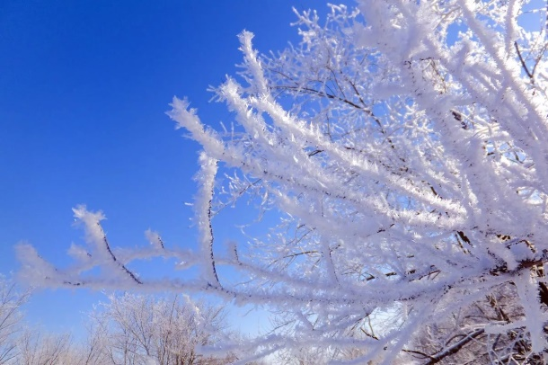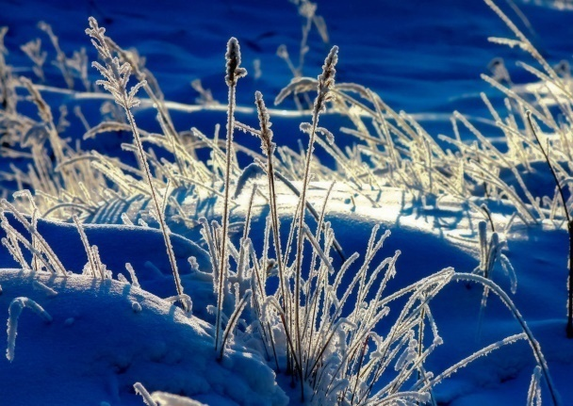
Изморозь — вид атмосферных осадков, представляет собой кристаллические или зернистые отложения льда на тонких и длинных предметах (ветвях деревьев, проводах) при влажной морозной погоде. На поверхности предметов, крышах зданий и автомобилей изморозь отлагается очень слабо (в отличие от инея)

Кристаллическая изморозь — кристаллический осадок, образующийся в результате десублимации водяного пара в виде пушистых гирлянд. Наблюдается в малооблачную морозную погоду при температуре воздуха ниже −10°, при дымкеили ледяном тумане при слабом ветре. Отложение изморози происходит, чаще всего, в течение нескольких часов ночью; днём она постепенно осыпается под воздействием солнечных лучей, однако в облачную погоду и в тени может сохраняться в течение всего дня.
Зернистая изморозь — снеговидный осадок, образующийся в результате оседания мелких капелек переохлаждённого тумана в любое время суток при температуре воздуха от нуля до −10° и умеренном или сильном ветре. Нарастание продолжается столько, сколько длится туман и ветер (обычно несколько часов, а иногда и несколько суток). Сохранение отложившейся зернистой изморози может продолжаться до нескольких суток. При укрупнении капель тумана может перейти в гололёд, а при понижении температуры воздуха в сочетании с ослаблением ветра и уменьшением количества облачности в ночное время — в кристаллическую изморозь.

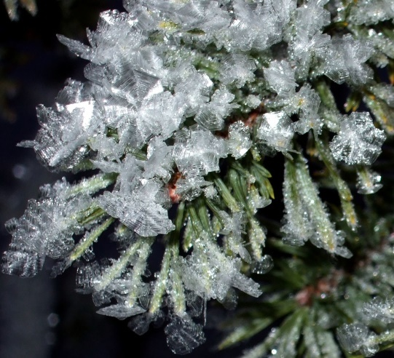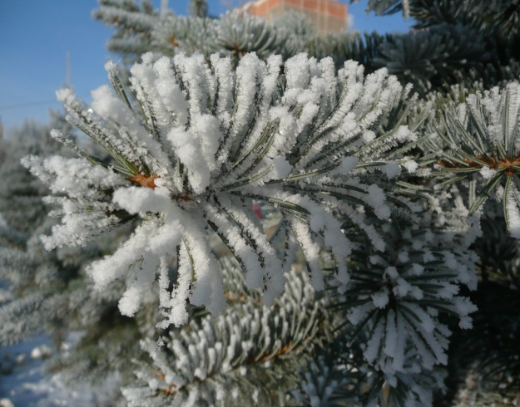

Гололёд- (устаревший синоним — ожеледь) — нарастающие атмосферные осадки в виде слоя плотного стекловидного льда (гладкого или слегка бугристого), образующегося на растениях, проводах, предметах, поверхности земли в результате десублимации водяного пара на охлаждённых до 0 градусов по Цельсию и ниже поверхностях, намерзания частиц осадков (переохлаждённой мороси, переохлаждённого дождя, ледяного дождя, ледяной крупы, иногда дождя со снегом) при соприкосновении с поверхностью, имеющей отрицательную температуру.

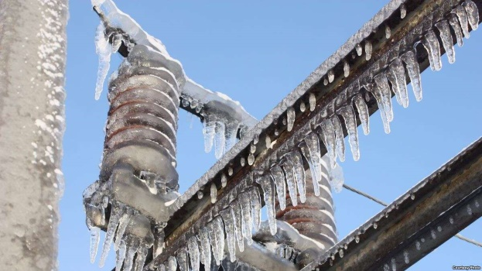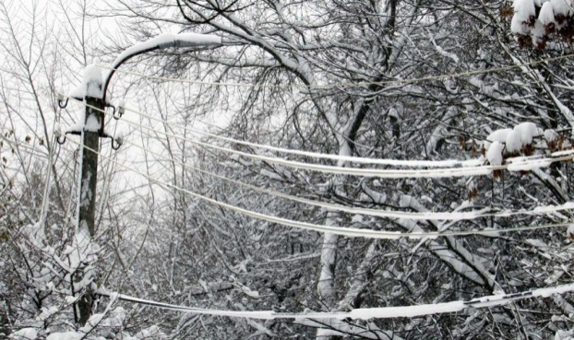

2. Практическая часть.
2.1Выращивание кристалла и соляного раствора
Существуют различные способы выращивания кристаллов. Часто этот процесс требует высоких температур и огромных давлений, но некоторые кристаллы можно выращивать в домашних условиях.
Материалы, которые Вам понадобятся:
- шерстяная нить
- стеклянная банка, объемом 0,5л;
- поваренная соль (18 чайных ложек);
- деревянный карандаш для подвешивания нити
Порядок действий:
- привязать к карандашу нить.
2) В стеклянную банку наливаем воду и растворяем в ней соль.
Нам нужно получить перенасыщенный солевой раствор. Добавляем в воду соль до тех пор, пока она не перестанет растворяться в воде. Если соль была с примесями, раствор может получиться мутным. В этом случае его желательно отфильтровать и перелить в новую банку.
3) При помощи карандаша опускаем нить в раствор так, чтобы она не касалась стенок банки. Ставим банку в тихое место.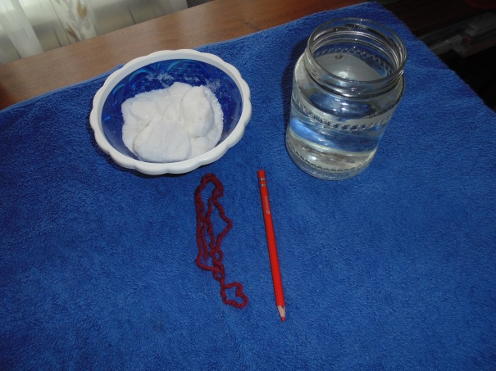 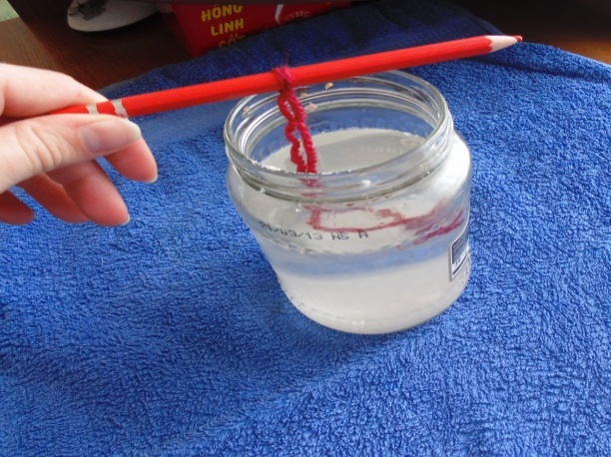

2.2 Поляризация света.
А сейчас, рассмотрим подробно только один из экспериментов, очень простой и исключительно эффектный. Это опыт с кристаллами турмалина (прозрачными кристаллами зеленой окраски).
Если направить нормально на такую пластину пучок света от электрической лампы или солнца, то вращение пластины вокруг пучка никакого изменения интенсивности света, прошедшего через нее, не вызовет (рис.1.). Можно подумать, что свет только частично поглотился в турмалине и приобрел зеленоватую окраску. Больше ничего не произошло. Но это не так. Световая волна приобрела новые свойства.

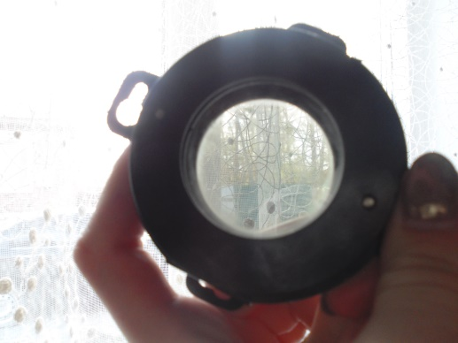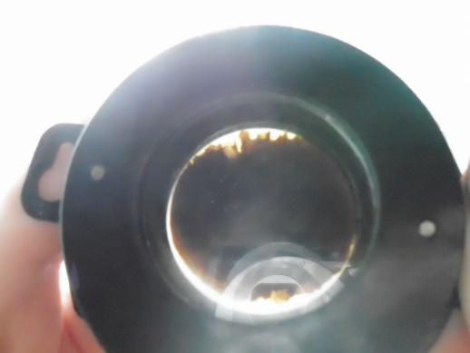
Вывод

1. В ходе исследовательской работы я узнала, что кристалл – это твердое состояние вещества, различных форм и размеров.
2. Познакомилась с применением кристаллов.
3. Научилась самостоятельно выращивать кристаллы. Для чего использовала поваренную соль.
4. Поняла, что для появления кристалла необходимо точно соблюсти инструкцию и правила техники безопасности: растворять вещества только в чистой посуде; после окончания работы тщательно вымыть руки, иметь терпение и быть трудолюбивым. Ведь много факторов влияет на процесс образования кристалла. Даже пыль, попавшая в раствор, может свести на нет все старания. Также же как и степень насыщенности раствора. Чтобы кристалл получился красивым, необходимо периодически менять насыщенный раствор. Кристалл может достаточно долго храниться, если быть осторожным.
5. Я поделилась результатами своего исследования с одноклассниками. Теперь ребята знают, что кристаллы – это не только красивые минералы и драгоценные камни. Мы каждый день встречаемся с ними: дома, в школе, на улице. Они играют важную роль в жизни человека.
Таким образом, я достигла поставленной цели: вырастила кристалл поваренной соли в домашних условиях, провела наблюдения за их ростом. Разобралась как происходит поляризация света. Гипотеза исследования полностью подтвердилась: кристаллы это не только красивые минералы и драгоценные камни, их больше, чем мы думаем.
Своё исследование мне хотелось бы продолжить. Кристаллы многих веществ можно вырастить в домашних условиях. Я планирую продолжать свои эксперименты с новыми веществами. Ставлю перед собой задачу вырастить монокристаллы больших размеров, а также создать собственную коллекцию кристаллов. Уверены, что приобретенные знания, умения и навыки обязательно пригодятся мне в дальнейшей учёбе.

Используемая литература:
- Википедия. Сводная энциклопедия. [Электронный ресурс]http://ru.wikipedia.org/wiki/%CA%F0%E8%F1%F2%E0%EB%EB%FB
- Всё о геологии. Геовикипедия. [Электронный ресурс] http://wiki.web.ru/wiki/Кристалл
- Выращивание кристаллов, физико– химический эксперимент. [Электронный ресурс]http://zircon81.narod.ru/Krystalls.html
- Мир кристаллов. Авторская программа дистанционного профильного курса по физике. Батенева О.М. 2009 г. [Электронный ресурс] http://course-crystal.narod.ru/p27aa1.html
- "Окружающий мир глазами детей" //Сборник творческих работ школьников// Автор составитель Н.В. Груздева - издательство "Союз художников" Санкт-Петербург 2001.
- Порядок и беспорядок атомов. Автор А.И.Китайгородский - издательство "Наука" Главная редакция физико-математической литературы Москва 2006 глава 2, стр.15-45 и глава 6, стр. 116-148
- Статья из сборника:"Облака ,дождь и снег"//2-е переработанное издание//авторы Б.В.Кирюхин и П.Н.Красиков – стр. 78 и стр.72.
- "Физика для всех" книга 2 //Молекулы// авторы Л.Д.Ландау и А.И.Китайгородский- Москва "Наука" Главная редакция физико-математической литературы 1978.
- Энциклопедия Кругосвет [Электронный ресурс]
http://krugosvet.ru/enc/nauka_i_tehnika/himiya/KRISTALLI.html?page=0,3

